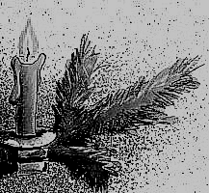

KARÁCSONYI

H A N G V E R S E N Y

A Tatabánya Bánhidai ReformátusTemplomban
2010. december 12-én / vasárnap / 16 órakor

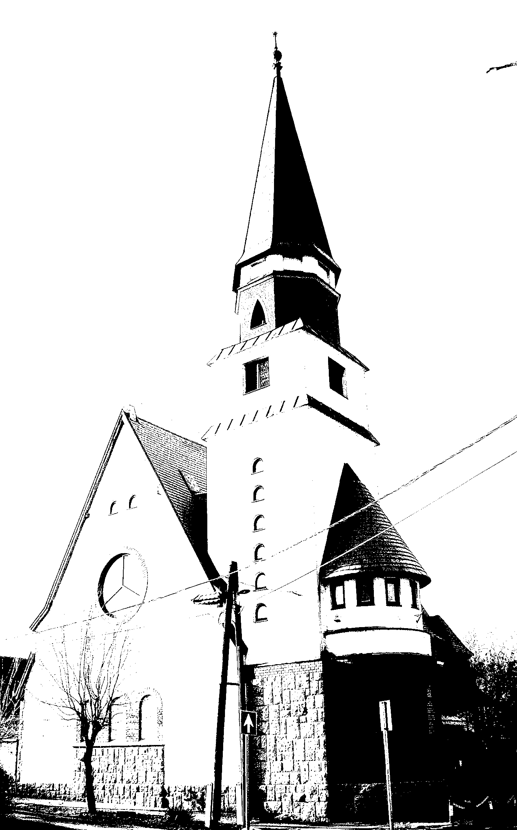
M Ű S O R:
Vivaldi:Magnificat
Vivaldi:Gloria

K Ö Z R E M Ű K Ö D I K:
Az Oroszlányi Evangélikus Gyülekezet
Ének és zenekara
Fekete Andrea szopránI.
Edelényi Szabó Zsuzsa szopránII.
Bardócz Erzsébet alt
Basky István tenor
P.Bóna Ilona orgona

Vezényel:Milán Zoltánné

Minden érdeklődőt szeretettel várunk!

